Roadmap PROJET SIMILI :
Principes de base du projet :
- On a un monde 3D qui est simulé
- Et un moteur 3D qui permet de créer le monde et de jouer dedans
Etape 1 : Les bases du logiciel 3D :
- Avoir une interface Utilisateur qui peut accueillir une Scène 3D : ✅
- Avoir un grillage et une caméra qui montre cette scène 3D : ✅
- Positionner des objets 3D dans une scène 3D : ✅
- Sélectionner des objets 3D et indiquer leur position dans l’interface : ✅
- Donner à un Gizmo la bonne position correspondant à un objet 3D sélectionné : ✅
- Dessiner le Gizmo : ✅
- Dessiner le Gizmo au centre de l’objet sélectionné : ✅
- HightLight les axes du gizmo lorsque la souris passe au-dessus : ✅
- Cliquer sur les axes du Gizmo : ✅
- Faire en sorte que cliquer sur le Gizmo ne dessélectionne pas l’objet 3D : ✅
- Le Gizmo est toujours visible par-dessus l’objet sélectionné : ✅
- En maintenant le clic enfoncé sur l’axe du Gizmo, on déplace l’objet sélectionné dans l’axe choisi (application de transforms) : ✅
- Pouvoir de nouveau sélectionner l’objet modifié : ✅
- Faire des options de scale et de rotation de l’objet 3D : ✅
- Faire de la Caméra un objet à part dans la scène
avec des fichiers HPP et CPP : ✅
- Faire le rendu de la scène 3D à travers la Caméra : ✅
- On peut sélectionner des objets depuis la caméra : ✅
- Définir des objets sélectionnables ou non : ✅
- Faire une classe Objet 3D de base dont vont hériter les Mesh et la Caméra : ✅
- Pouvoir déplacer l’axe de la caméra (avec bouton central de la souris et touche maj + bouton central pour déplacement latéral) : ✅
- Fonction de Zoom in et Zoom out : ✅
- La caméra peut orbiter autour d’un axe : ✅
- On préserve l’axe de la caméra lorsqu’on la déplace : ✅
- Faire un inspecteur, une fenêtre imgui à part qui va lister les objets 3D, qui devra montrer notre cube et la Caméra par exemple : sous une forme hiérarchique : ✅

- Lorsqu’on sélectionne un objet 3D : on doit voir l’objet 3D sélectionné dans l’inspecteur : ❌
- On peut sélectionner un objet 3D via l’inspecteur, faisant apparaître son gizmo sur l’affichage : ❌

- L’inspecteur doit pouvoir montrer les datas des objets sélectionnés : ❌
- On veut modifier le nom des objets via l’inspecteur et leurs datas manuellement : ❌
- L’inspecteur doit pouvoir gérer un système parent-enfant via drag and drop :
- Ce qu’on veut c’est qu’en maintenant l’objet avec un clic gauche enfoncé, celui-ci doit devenir un enfant d’un objet précédant et adopter ses propriétés quand on le lâche : ❌
- Menu contextuel qu’on fait apparaître avec le clic gauche : ❌
- Créer des objets 3D simple via une fenêtre contextuelle : ❌
- Détruire les objets 3D via une fenêtre contextuelle qui apparaît lorsqu’on clique sur souris gauche, sur un objet sélectionné : ❌
- Faire un premier système de parent enfant pour les objets 3D : ❌
- Fixer les éléments de l’UI : ❌
Etape de développement 2 : Modélisation avancée, texturing avancé, importation, lighting et intégration de Bullet, animation 2D et 3D
- On va faire trois modes d’affichage :

- Shading, qui représentera l’objet 3D avec un Shader et des textures : ❌
- Vertices, qui représentera les sommets de l’objet 3D sous forme de points noirs : ❌
- Edges qui représentera l’objet sous forme d’arrêtes (on veut pouvoir modifier l’affichage de leur épaisseur librement) : ❌

- On veut pouvoir sélectionner les sommets individuellement et modifier leur position avec le gizmo : ❌
- On applique le principe au Edge (dont on voudrait aussi faire une rotation : ❌
- On veut sélectionner les faces individuelles de l’objet 3D : ❌
- Systèmes d’UV et de normales à un objet 3D qui pourra avoir des textures : ❌
- Début de système de lighting : ❌
- Importer et lire des animations 3D : ❌

Etpae de développement 3 Les bases d’un bon logiciel pixel art / de dessin 2D :
On va faire un système de dessin pixelart qui sera interne au moteur, et qui pourra être posé sur des planes 3D qui pourront servir de tuiles 3D
- Faire une tab qui permettra de basculer sur un mode 2D
- Créer les premiers mods de dessin (on s’inspirera d’Aseprite)
- Appliquer les dessins à des tiles
- Créer des tiles par snapping, ils pourront être à plat, à 90° ou à 45°
Etape de développement 4 :
- On aura deux types de cube :
Etape de développement 5 : Commencer à rendre le monde vivant
- On va virer la grille, et faire un système de maillage avec des cubes 3D / voxel
- Un voxel dans notre cas ne sera pas juste un voxel. Ce sera un contenant. Il pourra donc stocker une certaine quantité d’éléments qui exerceront une action sur d’autres éléments qui leur seront superposés. Ce sera un layer de base.
Optionnels :
- Faire son propre système de gizmo

Journal de Développement du projet
21 avril 2025 :

Déjà nous avons la preuve que Qt peut tenir de l’OpenGL sans aucun problème. Donc l’idéal maintenant est de représenter un sprite 2D dans un espace 3D.
- Le sprite serait un simple quadrilatère avec une texture
- On va commencer par afficher un simple quadrillage pour représenter le sol, et les coordonnées 0 / le centre de l’univers
- On aura une caméra avec plusieurs types de vue, dont une vue 2D non orthographique et sans perspective top down
- Une unité de base représentera 1 mètre.
- Il faut afficher la texture via SLD2 donc binder Qt OpenGL et SDL2

22 Avril 2025 :
Maintenant on peut afficher des textures via SDL2 dans un contexte openGL. Donc on peut utiliser à la fois, QT, OpenGL et SDL2.
26 Avril 2025 :
On a choisi de virer Qt du projet de passer à imgui, car Qt ne dispose pas vraiment de sélecteur 3D ou de Gizmos, puis les performances peuvent laisser à désirer. Donc nous avons fait une refonte complète du projet et fait une vaste migration. On a d’abord réussi à implémenter ImGUI. Mais on avait du mal à recréer le contexte openGL, donc on a implémenté glad, et refait les fichiers cpp pour tenir le contexte openGL avec un VAO, et un VBO notamment.

27 Avril 2025 :
On va tenter une expérience. Techniquement dans notre projet on a une fenêtre Imgui qui tient la scène 3D. Donc elle existe dans notre code.
Ce qu’on veut c’est lui ajouter clairement la scène 3D via une flèche.
Exemple de pseudo code
Fenêtre qui tient la scène 3D => Ajouter Scène 3D => Ajouter grillage => Ajouter composant 2D

Note : On a pas pu faire de fonction fléchée, mais on a créé un fonction add, parameter de gauche et parameter de droite. La fonction add permet à un objet, le paramètre de gauche de se voir ajouter un autre objet, le paramètre de droite.

28 Avril 2025 :
J’ai tenté de séparer le rendu d’objet 3D, de la Scène 3D et l’instanciation du Contexte OpenGL. Au final il en a résolu un bug que j’ai été incapable de résoudre.

Problèmes rencontrés :
La caméra n’était jamais dans le bon sens, on aurait dit qu’elle était override. Donc j’ai galéré pendant trois heures pour la paramétrer correctement. Ensuite l’image 2D était rendue de manière relative à la caméra, et pas en tant qu’objet 3D. Ce qui n’était pas bon, car si l’objet 2D était rendu correctement,
Donc j’ai opté pour la décision suivante :
On se contente d’ajouter à une fenêtre ImGUI enfant un contexte OpenGL dont la taille est attachée à la taille de la fenêtre imGui, et on a jouté des fonctions get return pour retourner la hauteur et la largeur du contexte OpenGL. Le contexte OpenGL seul sera ajouté à la fenêtre.


29 Avril 2025 :
- On a réussi à ajouter un cube 3D dans la scène.
- Tentative de création d’un Gizmo et d’un sélecteur.
- Question : Est-ce que ce n’est pas la fenêtre 3D qui devrait tenir la logique de élection d’objet vu qu’elle tient le contexte openGL ?
- Dans ce cas, autant créer un ThreeDWindow.cpp ce qu’on a fait, maintenant la fenêtre 3D spécialisée peut détecter les clics via glfw
A faire : Associer le sélecteur et la fenêtre 3D
- Si on y arrive, il faudra ajouter la propriété nom aux cubes, et faire un listing imgui pour afficher le nom du cube, ses coordonnées dans l’espace, etc.
Idée pour plus tard :
- L’idéal serait de commencer à plancher sur un début de système de sauvegarde scène. On pourrait stocker le monde 3D, les objets, leurs positions, via un JSON
01er Mai 2025 :
On a un maintenant un sélecteur qui est capable de sélectionner un objet à sa bonne position dans un espace 3D.
Note : J’ai également commencé à bosser sur une roadmap. On va d’abord développer des fonctionnalités de moteur 3D.
05 mai 2025 :
J’ai fait une petite pause de deux jours, sur le projet, mais maintenant on a un gizmo avec des flèches qui donnent un feedback visuel lorsque la souris passe au-dessus d’elle. On peut également, et enfin, déplacer les objets dans l’espace 3D. Par contre on ne peut plus les sélectionner une fois déplacés.
J’ai corrigé le problème qui empêchait la sélection de l’objet une fois qu’il était déplacé.

Penser à implémenter un Ribbon élément plus tard.
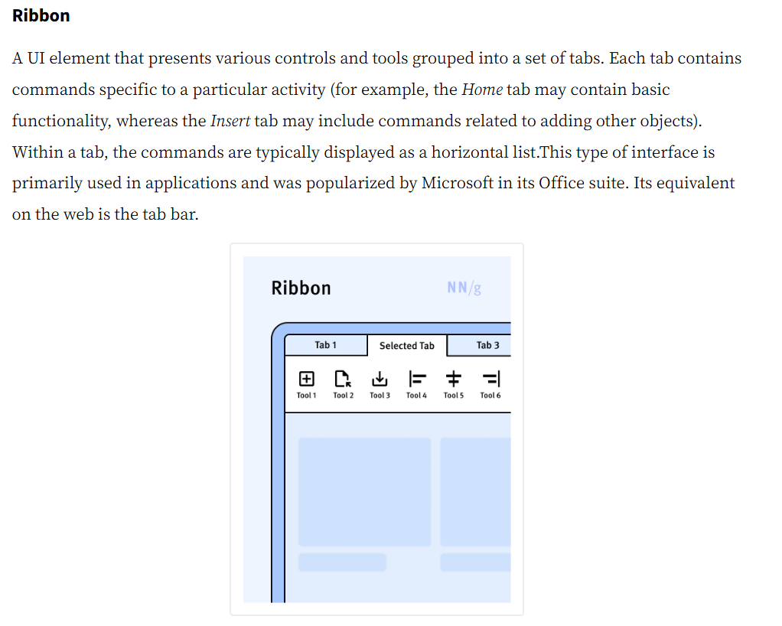
Note : sur ImGui on parle de TabBar

11 mai 2025 :
J’ai terminé le développement de la caméra 3D. La caméra 3D est un objet 3D dans la scène 3D. Elle peut se déplacer latéralement, zoomer, dézoomer, orbiter. Le rendu 3D est également fait à travers elle.
12 mai 2025 :
J’ai amélioré la sélection de l’objet 3D. Maintenant ça tient vraiment compte de la position de la caméra et ça détecte beaucoup mieux la position de l’objet. On tient compte de la taille et de la largeur de la fenêtre ImGUI et plus vraiment de celle du contexte openGL. La déselection et sélection fonctionnent également mieux.
14 mai 2025 :
Il est temps de commencer à plancher sur ce début d’inspecteur et de hiérarchy window.
15 mai 2025 :
J’ai un inspecteur hiérarchique qui permet de voir quels sont mes objets dans ma scène 3D

